池州高新区长江沿线水环境综合治理与新兴产业融合开发EOD项目简介

一、项目背景
池州高新技术产业开发区是安徽省新型工业化产业示范基地，是国家皖江城市带承接产业转移示范区规划的核心区域，是承接长三角、珠三角产业转移首选之地。池州高新区长江沿线水环境综合治理与新兴产业融合开发EOD项目（以下简称“本项目”）已于2024年正式纳入生态环保金融支持项目库，本项目是落实“长江大保护”国家战略的具体行动，是全面打造“水清岸绿产业优、美丽长江经济带（池州段）”的重要抓手。
目前，本项目处于实施准备阶段，为进一步推进本项目的进展，充分发挥社会资本在投资、建设、运营与产业导入等方面的综合优势，特邀请潜在社会资本方进行市场测试。

二、项目概况
（一）项目范围
池州高新技术产业开发区北靠长江，南临 318 国道、沿江高速、铜九铁路、宁安城际铁路，具有地理位置优越，水陆交通便利，基础设施完善等优势特点。高新区是2010 年 4 月经由安徽省政府批准设立的省级高新区，现由池州高新技术产业开发区东区（以下简称东区）和前身为安徽贵池前江工业园区的池州高新技术产业开发区西区（以下简称西区）组成，形成“ 一区二园”总体布局。东区位于池州市中心城区东部，规划面积27平方公里，已建成15平方公里；西区位于池州市贵州区的西南面，牛头山镇的北部，长江上游滨江区域，规划面积24平方公里，已建成12平方公里，是区委、区政府按照“皖江城市带承接产业转移示范区 ”战略定位搭建的重要发展平台，是池州市西部园区的重要组成部分。距市区西南 43 公里，沪渝高速、宁安城际铁路、 318 、237 国道穿镇而过。境内交通便捷，长江岸线资源丰富，设有多个水运码头。
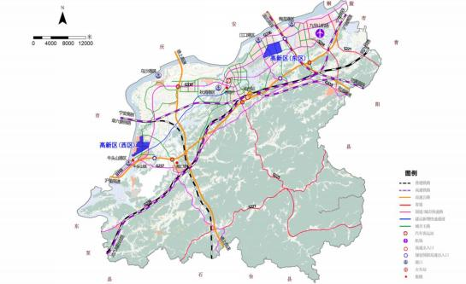
图1 池州高新技术产业开发区区位图
池州高新区长江沿线水环境综合治理与新兴产业融合开发 EOD 项目位于池州高新区西区，包含一个生态环境治理类项目和两个关联产业类项目。生态环境治理项目是池州高新区长江沿线水环境综合治理项目，包括宝赛湖片区水生态环境整治工程、临江片区雨污管网改造工程；两个关联产业项目分别是绿色低碳产业园建设项目、池州市高新区（西区）源网荷储一体化项目。
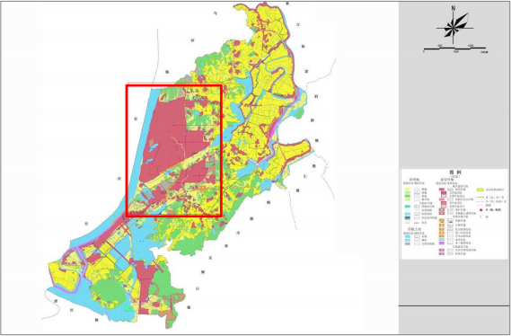
图2 项目位置示意图
（二）项目主要建设内容
池州高新区长江沿线水环境综合治理与新兴产业融合开发 EOD项目整体采用“1+2”的项目组合方式，生态环境治理类项目和新兴产业开发类项目均分布于宝赛湖生态廊道南北两侧。其中子项目一为生态环境治理类项目，即池州高新区长江沿线水环境综合治理项目；子项目二、子项目三为关联产业开发类项目，分别为绿色低碳产业园建设项目、高新区（西区）源网荷储一体化项目。
子项目一：池州高新区长江沿线水环境综合治理项目。具体包括宝赛湖片区水生态环境整治工程和临江片区雨污管网改造工程。通过实施生境重构及生态修复工程、雨污水管网改造等措施，旨在提升水体自净能力，恢复生物多样性， 同时提高排涝能力，有效解决雨水截流污染问题，显著降低截流溢流频次，助力高新区（西区）绿色发展。
子项目二：绿色低碳产业园建设项目。包括汽车智能制造产业园和高端装备制造产业园。汽车智能制造产业园主要建设厂房、综合服务楼、研发办公楼、辅助用房，和道路铺装、给排水、电气、暖通、消防安防、绿化工程等基础设施工程。高端装备制造产业园主要建设厂房、综合服务楼、研发办公楼、辅助用房，和道路铺装、给排水、电气、暖通、消防安防、绿化工程等基础设施工程。
子项目三：池州高新区（西区）源网荷储一体化项目。项目依托高新区西区的周边水面、工业厂房屋顶和安置房屋顶资源建设集中式光伏和分布式光伏，进行源网荷储一体化建设。
池州高新区长江沿线水环境综合治理项目包含的两项工程均位于宝赛湖水系沿线，彼此之间边界清晰。通过系统实施宝赛湖片区水生态环境整治工程、临江片区雨污管网改造工程，可以直接提升该区域生态环境质量，为宝赛湖沿线汽车智能制造、高端装备制造、光伏等产业发展提供良好的环境基底。汽车智能制造产业园、高端装备制造产业园、源网荷储一体化等项目开发的溢价可以反哺于前期生态环境治理项目，实现融合高质量发展。这三个项目的实施，可进一步提升高新区西区的水环境质量和周围配套设施，进一步推动绿色低碳产业园建设，有助于池州市产业链整合发展，深度参与长三角产业链供应链补链强链行动，推动经济高质量发展。 同时，宝赛湖水系周边环境综合整治工程的实施，可保障西区宝赛湖入江断面水质长期稳定达标，实现长江大保护战略目标。通过环境类和产业类项目的一体化实施，将有力推动高新区西区高质量发展。
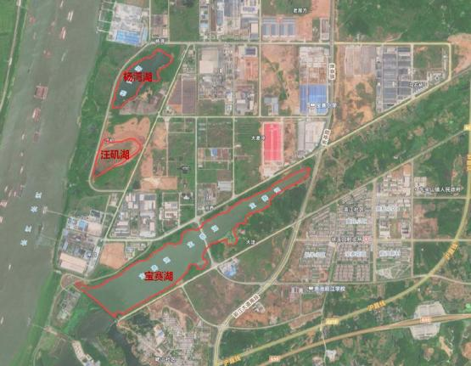
图3 临江片区水环境整治工程范围图
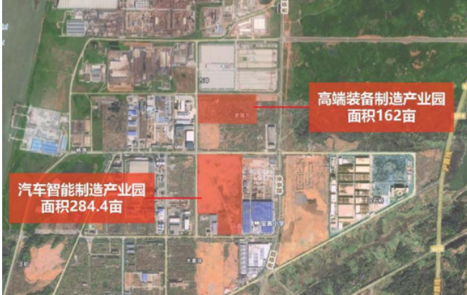
图4 绿色低碳产业园项目布局图
（三）项目投资估算及实施计划
项目总投资为114415.75万元，建设投资共计109930.65万元，其中工程费用90043.1万元、工程建设其它费用7850.47万元、预备费4864.68万元、土地费用7142.4万元。生态环境治理类项目的工程费用占比为15.21% ，新兴产业开发类项目的工程费用占比为84.79%。
项目整体实施期限暂定为20+3年，其中建设期3年，运营期17+3年。项目区域范围较大，将采用分片区统筹推进，优先布局于生态治理项目及邻近的产业项目；同时，项目可采用“滚动实施”模式，尽可能降低项目资金风险，最后项目将采用闭合运行机制，即项目中的各依托项目的运营收益只用于该项目实施所需要的建设、运营等费用，不用于项目之外的其他支出。
备注：以上建设内容及项目总投资并非最终数据，仅供参考使用。

